第二阶段第四天【数组】练习测验

- 选择题
1.选择有关数组说法不正确的选项 ( ABD )
A、数组是一组无序的值的集合
B、数组中的元素可以是任意的数据类型，但是不能是数组
C、数组中的元素可以通过内存地址进行访问
D、数组中元素的下标从0开始，最后一个的下标是数组length属性的值

2.对于数组var arr=[‘s’,’x’,’t];下列代码能够表示字符串’sxt’的是( B )
A、var str; for(var index in arr){console.log(arr[index]);} console.log(str);
B、var str; for(var index in arr){str+=arr[index];} console.log(str);
C、var str = arr[0]+arr[1]+arr[2]; console.log(str);
D、var str = arr[0][1][2]; console.log(str);

3.下列代码的输出语句中，arr长度分别是( D )
var arr = [];
console.log(arr.length);
arr.push(arr.push(‘a’));
console.log(arr.length);
arr.unshift(arr.pop());
console.log(arr.length);
delete arr[0];
console.log(arr.length);

A、0 1 2 3
B、0 1 2 1
C、0 1 2 2
D、0 2 2 2

- 填空题
- 观察下列代码：
var arr = [[1,2,3],[4,5,6],9,8,7];
_arr.splice(2,3,[7,8,9])_______
console.log(arr);
要求补全空白处一句代码，能够让数组的打印结果为：[[1,2,3],[4,5,6],[7,8,9]];
- 观察下列代码：
var arr = [1,2,3,4,5];
for(var i=0;i<arr.length;i++){
console.log(arr.shift());
}
写出代码运行结果：_1;2;3;______，并解释为什么会有这样的结果_____i自加后比条件要大______
//不得运行代码，必须先口算后才能运行。
- 观察下列代码：
var arr = [‘hello’,’everybody’,’today’,’hello’,’everyone’,’today’];
var index = arr[arr.indexOf('everyone')].indexOf(arr.indexOf('everyone'));
计算代码执行完毕后index的值是多少:____-1__
//不得运行代码，必须先口算后才能运行

- 简答题
- 简述delete方法和shift以及pop的区别
Delete删除了元素为空，保留数组原长度；shift删除数组第一个元素；
- 简述对于数组长度属性length的理解

- 简述对于slice和splice的理解
- 对于长度未知的数组，应该如何进行操作？应当避免何种操作
- 简述如何获取数组[1,3,7,2,4,8,3,6,9]中最大的值？
- 简述关于split方法和join方法的理解，并尝试用代码说明
- 简述你对数组的理解
- (扩展)简述innerText和innerHtml有什么区别，并尝试用代码说明

- 编程题
- 编写一个页面。要求：
  - 所有书籍的信息存放在一个模拟数据库中，模拟数据库为allBookArr。
  - 点击添加按钮时，输入的书籍信息作为一条信息条目存入模拟数据库中。并提示用户添加成功。
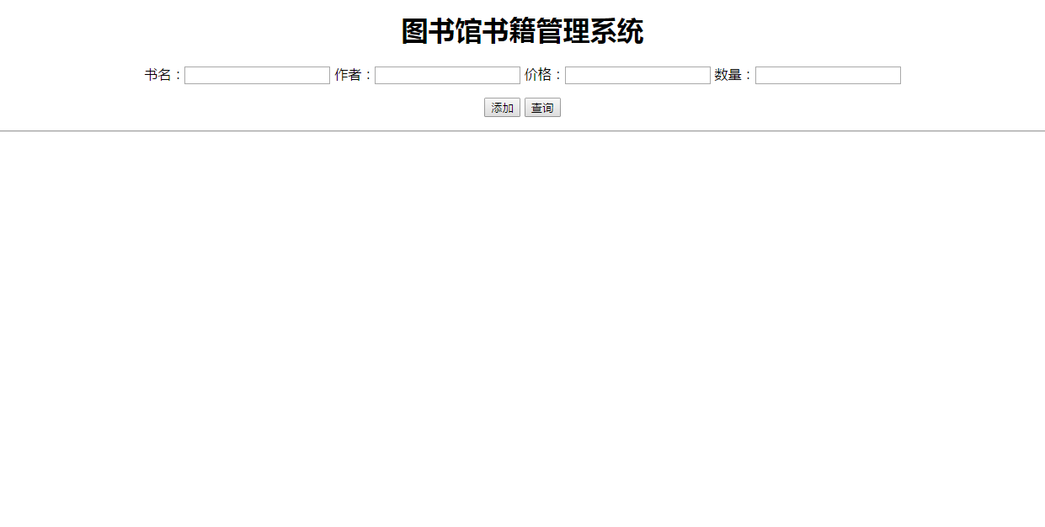
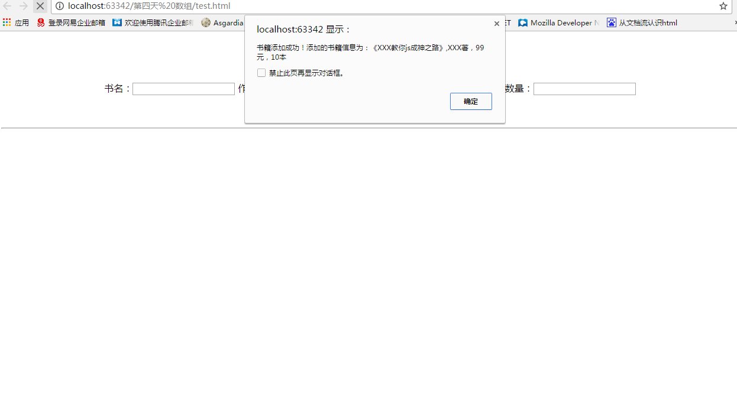
  - 点击查询按钮时，会在页面中加载所有数据，并以表格的形式进行展示
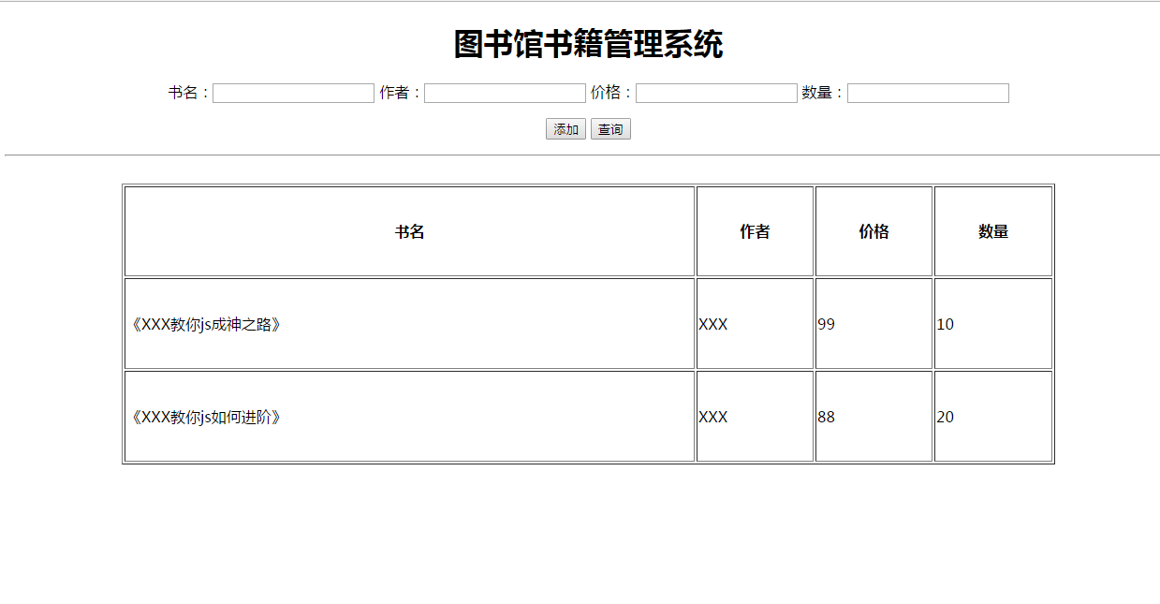

- 编写一个动态的选项卡标题，要求标题可以滚动。
- 编写程序，要求
  - 假设数组infoArr是后台提供的商品列表数组。内容是
var inforArr = [
[‘口红’,’250’,’201x年,x月,x日’,’201y年y月y日’,’129’],
[‘香水’,’400’,’201x年,x月,x日’,’201y年y月y日’,’119’],
[‘衣服’,’170’,’201x年,x月,x日’,’201y年y月y日’,’770’],
[‘球鞋’,’125’,’201x年,x月,x日’,’201y年y月y日’,’999’],
[‘手机’,’6000’,’201x年,x月,x日’,’201y年y月y日’,’64’],
[‘汽车’,’250000’,’201x年,x月,x日’,’201y年y月y日’,’10’],
]
  - 页面中用户输入序号，点击【获取相应的商品信息】，能够将对应商品信息打印出来。如果输入all，则打印所有的商品信息
例如：输入4
打印：球鞋，125元，201x年,x月,x日~’201y年y月y日，还剩999件商品
例如：输入‘all’
打印：口红，250元，201x年,x月,x日~’201y年y月y日，还剩129件商品
香水，400元，201x年,x月,x日~’201y年y月y日，还剩119件商品
衣服，170元，201x年,x月,x日~’201y年y月y日，还剩770件商品
球鞋，125元，201x年,x月,x日~’201y年y月y日，还剩999件商品
手机，6000元，201x年,x月,x日~’201y年y月y日，还剩64件商品
汽车，250000元，201x年,x月,x日~’201y年y月y日，还剩10件商品
  - 页面中输入序号，点击【删除本条商品信息】，能够将对应的商品信息删除。

- 扩展阅读
1.innerText和innerHtml的区别
innerHTML，是在块中加html代码；innerText 在块中加文字。 (注意大小写)!!!!!!
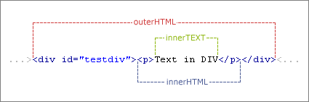

2、getElementById("a").innerHTML="";
getElementById("a").value="";
有value属性的标签才能使用getElementById().value------这个被我证实是错误的！
.value是一个介于innerHTML和innerText的效果
既可以显示代码，还可以显示文本
例如：
innerHTML
<!DOCTYPE html>
<html>
<body>
<h1>My First Web Page</h1>
<pid="demo">My First Paragraph.</p>
<script>
document.getElementById("demo").innerHTML="<h1>My First JavaScript</h1>";
</script>
</body>
</html>
输出结果:
MyFirstWebPage
MyFirstJavascript

innerText
<!DOCTYPE html>
<html>
<body>
<h1>My First Web Page</h1>
<pid="demo">My First Paragraph.</p>
<script>
document.getElementById("demo").innerText="<h1>My First JavaScript</h1>";
</script>
</body>
</html>
输出结果：
My First Web Page
<h1>My First Javascript</h1>

value
<!DOCTYPE html>
<html>
<body>
<h1>My First Web Page</h1>
<pid="demo">My First Paragraph.</p>
<script>
document.getElementById("demo").value="<h1>My First JavaScript</h1>";
</script>
</body>
</html>
输出结果：
My First Web Page
My First Paragraph.
2.排序算法之冒泡排序

(1)算法步骤
- 比较相邻的元素。如果第一个比第二个大，就交换他们两个。
- 对每一对相邻元素作同样的工作，从开始第一对到结尾的最后一对。这步做完后，最后的元素会是最大的数。
- 针对所有的元素重复以上的步骤，除了最后一个。
- 持续每次对越来越少的元素重复上面的步骤，直到没有任何一对数字需要比较。

(2)动图演示
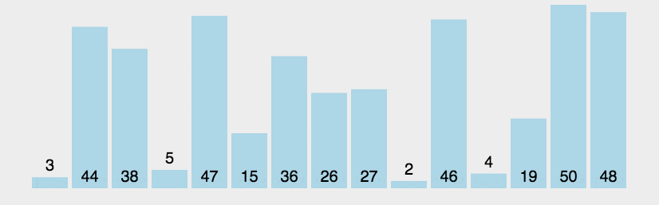
Ps:这是个动态图，word里面看不到，拿出来随便用个图片浏览器或者qq就能看到。

(3)什么时候最快
当输入的数据已经是正序时（都已经是正序了，我还要你冒泡排序有何用啊）。

(4)什么时候最慢
当输入的数据是反序时（写一个 for 循环反序输出数据不就行了，干嘛要用你冒泡排序呢，我是闲的吗）。

(5)JavaScript 代码实现
function bubbleSort(arr) {
var len = arr.length;
for (var i = 0; i < len; i++) {
for (var j = 0; j < len - 1 - i; j++) {
if (arr[j] > arr[j+1]) { // 相邻元素两两对比
var temp = arr[j+1]; // 元素交换
arr[j+1] = arr[j];
arr[j] = temp;
}
}
}
return arr;
}
3.二维数组
（1）二维数组的本质：数组中的元素又是数组。
其实，我们都见过这样的二维数组，只不过没在意罢了，例如：
var arr = [[1,2,4,6],[2,4,7,8],[8,9,10,11],[9,12,13,15]] //这就是一个二位数组<br>arr[2][3]; /

（2）下面介绍二维数组的初始化
记住了二维数组的本质，初始化也难不倒我们了。看一下实例
实例一：
1  2 | var arr = [[1,2],[a,b]];  alert(arr[1][0]); //a 第2列第1行所在的元素
实例二：
1  2 | var arr = new array(new array(1,2),new array("a","b"));  alert(arr[1][0]);
实例三：二维数组的声明：
1  2  3  4  5  6  7 | var arr = new array(); //先声明一维  for(var i=0;i<5;i++){ //一维长度为5  arr[i]=new array(); //在声明二维  for(var j=0;j<5;j++){ //二维长度为5  arr[i][j]=1;  }  } <br><br>然后，遍历二维数组arr
for(var i=0;i<arr.length;i++){
for(var j=0;j<arr[i].length;j++){
document.write(arr[i][j]);
}
document.write("<br/>");
}
结果：
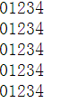
注意：我们写入换行是写入的标签，因为document.write()是写入到HTML文档。所以写入换行不能用"\n"。

（3）例题：在一个二维数组中，每一行都按照从左到右递增的顺序排序，每一列都按照从上到下递增的顺序排序。请完成一个函数，输入这样的二维数组和一个整数，判断数组中是否含有该整数
1  2  3  4  5  6  7  8  9  10  11  12  13  14  15  16  17  18  19  20  21  22  23  24  25  26  27  28  29  30  31  32 | var arr = [[1,2,4,6],[2,4,7,8],[8,9,10,11],[9,12,13,15]];  //规律：首先选取数组中右上角的数字，如果该数字=要查找的数字，查找过程结束；如果该数字>要查找的数字，剔除这个数字所在的列；  //如果该数字<要查找的数字，剔除这个数字所在的行。  function find(arr,num){  if(num==undefined){  console.log(num+" is null");  return;  }  while(num!=undefined&&arr.length){  var temp = arr[arr.length-1][0];  if(num == temp){  console.log(num+"is finded");  return temp;  }else if(temp>num){  arr.pop();  if(arr.length == 1){  console.log(num + " is not exists,"+num+" is less the minValue");  return;  }  }else{  for(var i=0;i<arr.length;i++){  if(arr[i].length ==1){  console.log(num + " is not exists,"+num+" is more than the maxValue");  return;  }  arr[i].shift();  }  }  }  }  var result = find(arr,undefined);  console.log(result);

